1. Em Tipo de Despesas (FINA679) realize o cadastro de tipos de Despesas diferentes Exemplo: Diárias em Hotéis, Transporte, Alimentação entre outros;
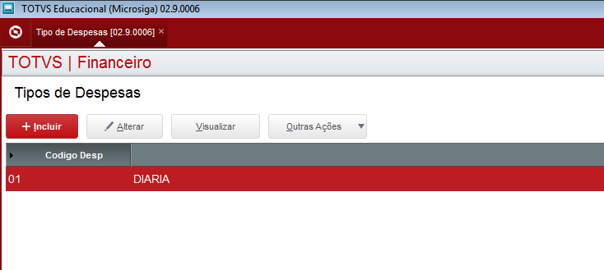
2. Selecione qualquer novo cadastro e depois em Alterar;
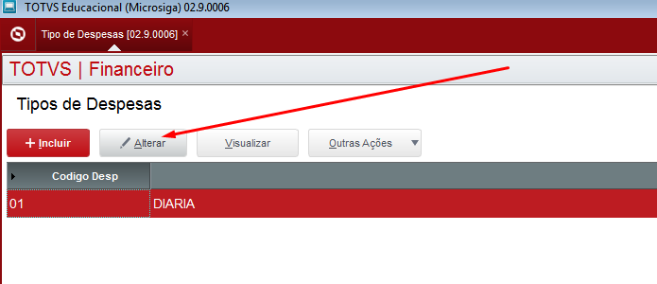
3. No Botão Outras Ações clique em Despesa x Localização;
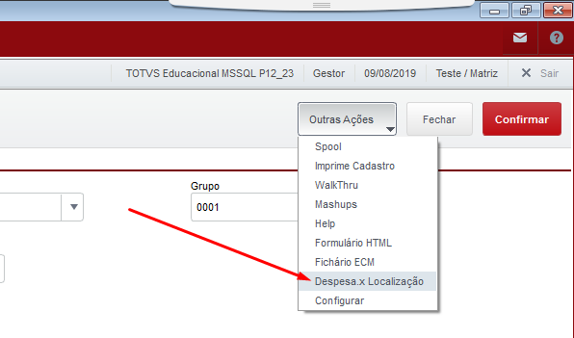
4. No Campo Países/Estados crie novo Item e associe a Despesa ao local de preferência;
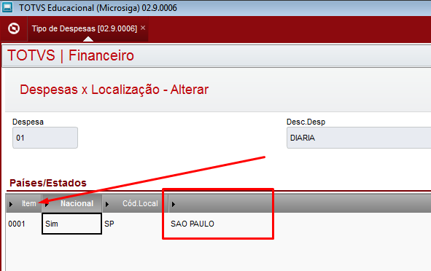
5. É possível também, replicar para outros Países e Estados, o sistema já irá relacionar essa nova despesa a todos os estados e países cadastrados.
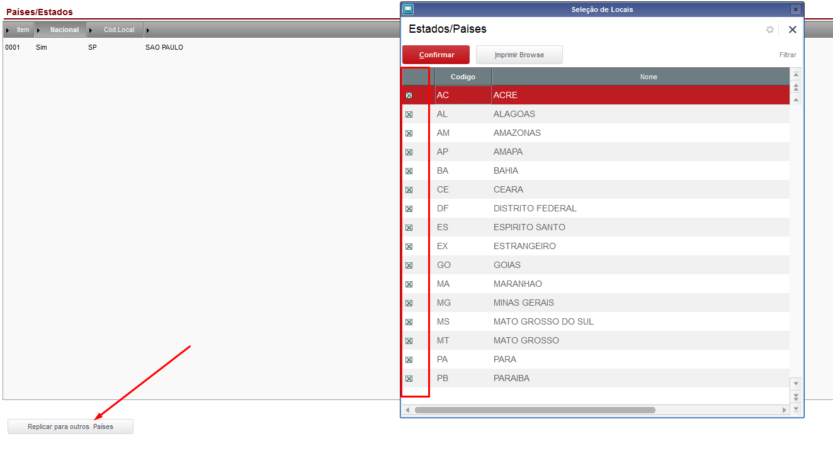
Ao realizar prestação de contas o sistema já estará ajustado para exibir novas despesas relacionadas ao lugares (Estados ou Países distintos).

